Notfall  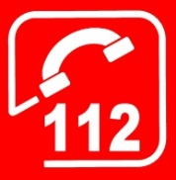 |  |  | - WO ist es passiert? Ort, Strasse, Nr.  - WER meldet / ist erreichbar? Name  - WAS ist passiert? z.B. Brand / Unfall / Gewalt, exakter Ort (Etage)  - WIE VIELE Personen sind in Gefahr? Anzahl, Zustand, Standort
Ihr Standort:
Klicken Sie hier, um Text einzugeben.
FEUER |  | UNFALL |  |  |  |  | GEWALT |  | EVAKUATION
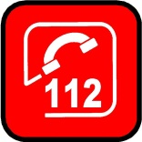 | Alarmieren  Telefon 112  oder Handtaster | 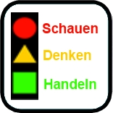 |  | Beurteilen  Überblick verschaffen  Gefahr erkennen  Unfallstelle absichern |  |  |  | Beurteilen  Überblick verschaffen  Gefahr erkennen |  | Auslösung  Anweisungen befolgen
 | Retten  Türen und Fenster schliessen |  |  | Alarmieren  Telefon 112  Sanität |  |  |  | Alarmieren  Telefon 112  Polizei | 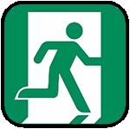 | Evakuation  ● Türen/Fenster schliessen  ● Gefährdete warnen  ● Hilflose mitnehmen  ● Fluchtweg folgen  ● Keinen Lift benutzen
 | Löschen | 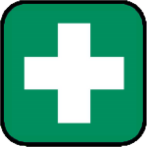 |  | Erste Hilfe  Nothilfe leisten |  |  |  | Situativ handeln  Ruhe bewahren  Provokation vermeiden | 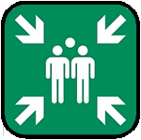 | Sammelplatz  ● Personenkontrolle  ● Warten auf weitere  Instruktionen
 | Einweisen  Rettungsdienste |  |  | Einweisen  Rettungsdienste |  |  |  | Einweisen Rettungsdienste | Ihr Sammelplatz:  Klicken Sie hier, um Text einzugeben.  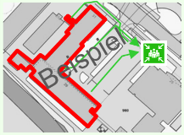  xxx  xxx  xxx
Eigene Sicherheit gewährleisten
Sirenenalarm
Türen und Fenster schliessen
Nur in Notfällen telefonieren
Radio hören
September 2021 |  |  |  |  |  |  |  |  | © www.bgv.ch/asgs

